様式第１号（第５条関係）
大学等就学支援金支給申請書兼請求書
申請日 年 月 日
豊後高田市教育委員会 教育長 様
年度豊後高田市大学等就学支援金の支給を受けたいので、豊後高田市大学等就学支援金支給要綱第５条の規定により、裏面の記載する事項に誓約・同意の上、申請します。

１．申請者（親等）
（ フ リ ガ ナ ）  氏 名 | 住 所 | 学生との続柄
 | 〒 | 日中連絡のつく電話番号

２．学生
支援金の対象となる学生について記入してください。
フ リ ガ ナ  氏 名 | 申請者と  の 続 柄 | 生年月日 | 住所 | ※申請者の住所と異なる場合のみ記入してください。
（フリガナ） |  |  | 【住所】
（漢字） | 【学校名】 科 年生
（フリガナ） |  |  | 【住所】
（漢字） | 【学校名】 科 年生
（フリガナ） |  |  | 【住所】
（漢字） | 【学校名】 科 年生

３．振込先口座
※振込先金融機関口座確認書類を添付してください（下欄を確認してください）。
※ゆうちょ銀行を選択された場合は、「振込用の店名・預金種目・口座番号（7桁）」（通帳見開き下部に記載）をご記入ください。
※長期間入出金のない口座を記入しないで下さい。
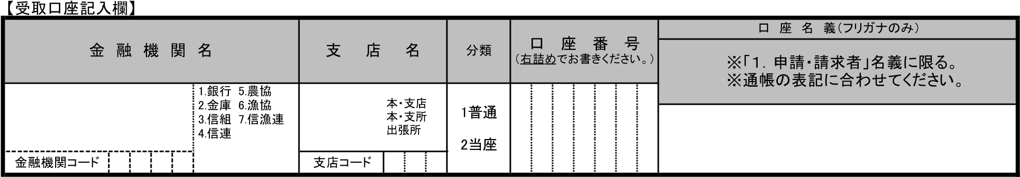
（裏面に続く）

申請要件に係る誓約・同意書

（申請者）
私 は、豊後高田市大学等就学支援金の支給の申請に当たり、下記の項目に同意し、また、記載内容に相違ないことを誓約します。
各項目のチェック欄（□）に『✓』を入れてください。
注）以下の項目に✓が１つでもない場合は、申請は受け付けられません。
□ 私は、現在申請書兼請求書に記載の学生へ経済的支援をしています。
□ 支援金の支給要件等を審査するため、住民基本台帳を閲覧すること及び市税の滞納の
有無について調査することに同意します。
□ 私が、次の各項目のいずれかに該当するときは、既に支給を受けた支援金を返還します。
ア）豊後高田市大学等就学支援金の支給要件に該当していないことが判明したとき。
イ）偽りその他不正の手段により支援金の支給を受けたとき。
ウ）ア及びイに定めるもののほか、教育長が支援金の支給を適当でないと認めたとき。
（学生）
私 は、
私 は、
私 は、申請者が豊後高田市大学等就学支援金の支給の申請を行うに当たり、下記の項目に同意し、また、記載内容に相違ないことを誓約します。
□ 私は、申請者から経済的支援を受けています。
□ 私が高田高校を卒業したことを、市が高田高校に照会することに同意します。

添付書類および添付書類添付票
添付書類を確認し、以下に貼り付けしてください。
１．申請者及び学生の本人確認ができる書類の写し
※マイナンバーカード又は運転免許証の写し
２．申請年度における10月以降発行の在学証明書
３．振込口座を確認できる書類
※通帳の写しなど、振込口座の金融機関名・口座番号・口座名義人を確認できる部分の写し

